5º ANO
ATIVIDADES PARA 31 DE MAIO A 04 DE JUNHO DE 2021
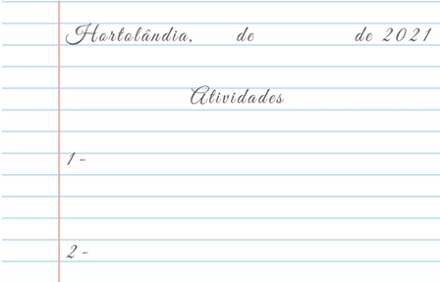
DIA DA SEMANA | ROTINA DIÁRIA  DESCRIÇÃO DAS ATIVIDADES
Segunda-feira  Data: 31/05 | Leitura diária: Um caminhão nas estrelas - Autora: Sandra Aymone. (Ler as páginas de 1 a 7).  https://educaemcasa.petropolis.rj.gov.br/uploads/bibliotecas/um-caminhao-nas-estrelas-8-pdf.pdf  Atividade de Língua Portuguesa: Produção de Texto sobre a História da Cidade de Hortolândia e o seu local preferido na cidade.  Atividade de História: Confecção de Arte rupestre.  Projeto: “Bem Me Quer... Paz Se Quer”  https://ensinofundamentalhortolandia.blogspot.com/search/label/Quer%20saber%20mais%3F  Educação Física: Hora de fazer exercícios. Dá uma olhadinha no blog o que o professor preparou para você.  https://ensinofundamentalhortolandia.blogspot.com/search/label/EDUCA%C3%87%C3%83O%20F%C3%8DSICA
Terça-feira  Data: 01/06 | Leitura diária: Um caminhão nas estrelas - Autora: Sandra Aymone. (Ler as páginas de 8 a 13).  https://educaemcasa.petropolis.rj.gov.br/uploads/bibliotecas/um-caminhao-nas-estrelas-8-pdf.pdf  Atividades de Matemática e Geografia: gráfico com os dados econômicos e populacionais da nossa cidade.  Inglês: Hoje é dia de aprender uma nova língua: vamos estudar Inglês! Dê uma olhadinha no BLOG, na aula Tema: ADJECTIVES (Adjetivos) página 21 que a teacher preparou para você!  https://ensinofundamentalhortolandia.blogspot.com/search/label/L%C3%ADngua%20Inglesa
Quarta-feira  Data: 02/06 | Leitura diária: Um caminhão nas estrelas - Autora: Sandra Aymone. (Ler as páginas de 14 a 17).  https://educaemcasa.petropolis.rj.gov.br/uploads/bibliotecas/um-caminhao-nas-estrelas-8-pdf.pdf  Atividade de Ciências: Montagem e identificação do Sistema digestório.
Quinta-feira  Data: 03/06 | Feriado
Sexta-feira  Data: 04/06 | Ponto facultativo  Bom fim de semana!

Atividade para Segunda-feira, 31/05

Língua Portuguesa: Fazer uma pesquisa sobre a História de Hortolândia, pontos turísticos, data de emancipação da cidade, principais empresas, etc. Escolher o local que mais gosta na cidade e realizar uma produção de texto contando sobre a pesquisa da história da cidade e porque você escolheu esse local como favorito.
Lembre-se que a produção de texto precisa ter título, atenção com a pontuação e ortografia (escrita correta das palavras), com parágrafos, início, meio e fim. As frases precisam ter sentido.
Para a pesquisa acesse:
https://www.youtube.com/channel/UC-F2MM9SM5TOTOZW-ViOuqw
http://www2.hortolandia.sp.gov.br/nossa-cidade
http://www2.hortolandia.sp.gov.br/turista
- A sua produção deve conter, no mínimo, 15 linhas.

História: Estudamos como os povos antigamente faziam registro de atividades do dia a dia através da Arte rupestre.
Hoje você terá que fazer uma Pintura rupestre. Pode escolher o tema que preferir para retratar (agricultura, animais, escritas, caça, pessoas, etc).
Assista ao vídeo como reproduzir uma Pintura rupestre no link: https://www.youtube.com/watch?v=MPrSb9NCZLA
Você pode substituir os materiais usados, sugestão:
Folha de sulfite: Envelhecer a folha usando café diluído em água (deixe secar antes de desenhar a figura escolhida).
Para a pintura: Terra misturada com um pouco de cola; pintura com carvão; giz de cera; guache; lápis de cor.
Use a imaginação e reproduza uma pintura rupestre bem bacana!

Atividade para Terça-feira, 01/06
Matemática e Geografia: Leia o texto abaixo
Hortolândia é um município brasileiro no interior do estado de São Paulo. Pertence à Mesorregião e Microrregião de Campinas, localizando-se a noroeste da capital do estado, distando desta cerca de 110 km. Ocupa uma área de 62,224 km², sendo que 24,5341 km² estão em perímetro urbano e os 37,7 km² restantes constituem a zona rural. Em 2017 sua população foi estimada pelo IBGE em 222.186 habitantes, sendo que em 2010 era o 40° mais populoso de São Paulo. Faz parte do chamado "Complexo Metropolitano Expandido", que ultrapassa os 29 milhões de habitantes e que compõe aproximadamente 75 por cento da população do estado. As regiões metropolitanas de Campinas e de São Paulo já formam a primeira macrometrópole do hemisfério sul.

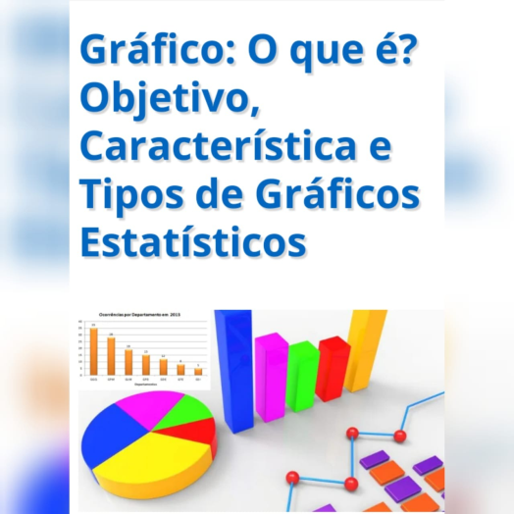
Como estudamos em Matemática e Geografia, gráficos são modos de representação através de desenhos de variados tipos e formatos para demonstrar algum tipo de dado.
Agora, com base no que estudamos nos livros didáticos de Geografia e Matemática e no texto lido, elabore em uma folha de papel sulfite, cartolina, ou outro qualquer que tiver disponível, um gráfico com os dados econômicos e populacionais da nossa cidade.
Muita atenção! Esse trabalho valerá uma nota para as matérias de Matemática e Geografia. Capricho!

Atividade para Quarta-feira, 02/06
Ciências: Atenção, aluno!
Você se lembra de que estudamos a respeito do sistema digestório durante este bimestre?
Muito bem! Agora é a sua vez de colocar todo o seu conhecimento em prática e montar o Sistema digestório. Observe as instruções abaixo:
- Você deverá montar o sistema digestório observando a maneira como os órgãos ficam posicionados no corpo humano. (veja o modelo encaminhado para esta atividade);
- Colocar ao lado de cada órgão uma etiqueta com a descrição do órgão (nome e função);
- Tirar uma foto e encaminhar para a sua professora.
Capriche! O seu trabalho será compartilhado com os seus colegas.

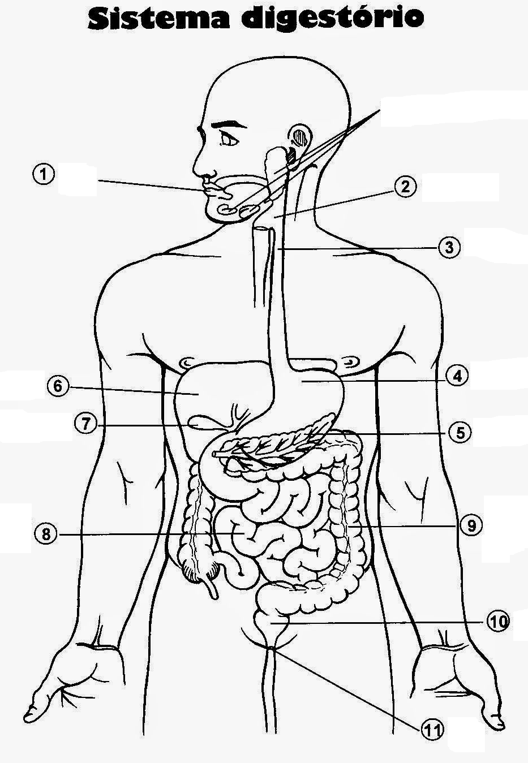

Fonte: Pinterest.com. Disponível em: https://br.pinterest.com/pin/147281850303641012/

